五、社区服务

**（一）心理健康**

**心理健康专题——积极探索心理健康教育工作有效途径**

我校高度重视大学生心理健康教育工作，构筑了完整的心理健康教育工作体系，注重师生的心理健康，积极探索师生心理健康教育工作的有效途径。

1.建立科学完善的工作运行机制

我校一向重视心理健康教育工作，学校先后制定了多项心理健康教育工作制度，将心理健康教育工作纳入学院年度目标管理考核评估体系。健全大学生心理健康教育工作机制，逐步建设完善心理健康课程建设，加强对外交流与学习。

2、明确责任，强化落实，夯实大学生心理健康教育工作网络。

在学校心理咨询中心的指导下，各学院相应设立心理健康工作站，责任分工明确、落实到人。心系学生，扎根基层，以班级和学生宿舍为支点，带动大学生心理健康教育工作的开展。

3、积极拓展大学生心理健康教育工作渠道，勇于创新

推进校园文化建设，营造和谐健康环境，以高雅的校园文化为载体引领学生的健康人格。建立学生心理自助组织，以朋辈互助为载体，引导学生身心发展。充分发挥学生社团优势，抓好心理协会工作。我校成立了大学生心理健康协会，后改称为“心灵之家”。

4、积极构建大学生心理健康教育工作新平台

构建特殊群体关爱平台，密切关注高危群体，及时有效做好干预。学校通过多种途径引导教师关注自身的心理健康，积极促进心理健康教育工作人构建心理资助平台，携手护航成长。注重育人者心理健康和工员专业化水平，多渠道开展专题讲座，培训。

近年来，我校积极探索、扎实工作，有效地推进了大学生心理健康教育工作，心理健康教育水平逐年提高，师生对学校的认同感明显增强，校园氛围健康、和谐。今后我们将继续本着求真务实的工作态度，以有利于学生身心发展为指导原则，为学生建立起理想的精神家园。



**心理健康专题——校内外专业心理求助资源**

大学期间，我们的学习方式、生活节奏发生变化，急需物资得不到及时保障，部分同学可能出现情绪上的波动、关系中的紧张、甚至学习生活状态的紊乱。一方面，这是我们突然转变生活方式的心理应激反应，我们应合理接纳，并给自己一段时间逐步适应调整，多与亲人朋友倾诉交流；另一方面，当这些反应明显影响我们的学习生活和情绪状态并难以自我调节时，请一定及时寻求专业帮助。

* 校内心理援助

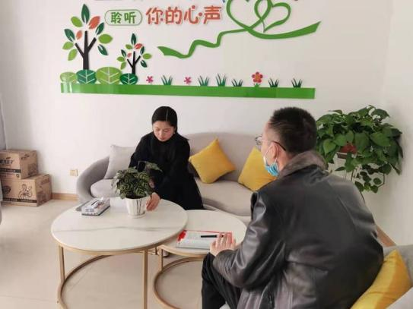为了帮助同学们主动适应学习生活，积极应心理不适带来的各种影响，学生心理健康教育指导中心为同学们提供多种形式的心理咨询。同学们可通过心理健康教育信息化平台或者登录网址http://xljk.tyut.edu.cn进行预约(校内网)。操作过程中如有困难，可联系心理中心助理帮助解决。

咨询预约方式：

迎西校区：行政主楼216 预约电话：0351-6010260

明向校区：学生活动中心400 预约电话：0351-3176212

* 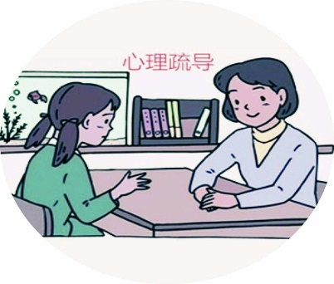校外心理援助

若同学们在非工作时间情绪状态不佳，希望得到即刻的倾听、支持和辅导，请牢记或收藏以下专业可靠的免费心理援助热线。如果你的亲友出现明显心理困扰，有意愿寻求专业人士的帮助，也积极欢迎转需！

1. 山西省精神卫生中心24小时心理热线:0351--8726199

2. 山西医科大学第一医院24小时心理热线:0351-4639459

3. 太原市心理卫生协会24小时心理热线:4006791580

4. 全国希望24小时心理危机干预热线:400-161-9995

5. 中国心理危机与自杀干预中心救助:010-62715275

**（二）生涯规划**

**积极进行职业生涯规划，为美好未来绘就蓝图**

第一个目的是找到适合自己的工作，找工作最重要的就是要人岗匹配，适合自己。每个工作都有长处和短处，每个人都有优势和劣势。分析、定位是职业生涯规划的首要环节，它决定着个人职业生涯的方向，也决定着职业生涯规划的成败。求职之前先要进行职业生涯规划，进行职业生涯规划之前先要进行准确的自我定位。先要弄清自己想要干什么、能干什么，自己的兴趣、才能、学识适合干什么。可以通过可靠的量表工具的测量，评估职业倾向、能力倾向和职业价值观，这是职业生涯规划的基础。职业规划就是根据测评结果的各项指标，以及自身的学历、经历、能力，了解一个人的内在、外在优势，并且把这些优势整合在一起，作为职场上打拼的核心竞争力。然后，由咨询师根据南北市场、行行业业的千千万万个职位，进行分析，找到这个人岗匹配的匹配点，也叫职位切入点。

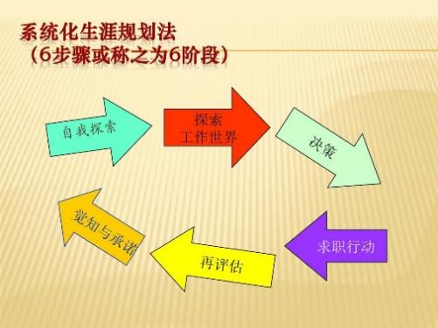

第二个目的是为了通过规划求得职业发展，制定出今后各个阶段的发展平台，并且拿出攻占各个平台的计划和措施，然后由咨询师对切入点的所在的市场状况、行业前景、职位要求、入行条件、培训考证、工作业务、薪酬提升、行业英语等运作进行详细的指导，如：要上每个平台，需要多长时间、补充哪些知识，增加哪些人脉等，而自己则沿着主干道去充电，几年后成为业内的精英，从而使自己的薪水和职位得到升华。

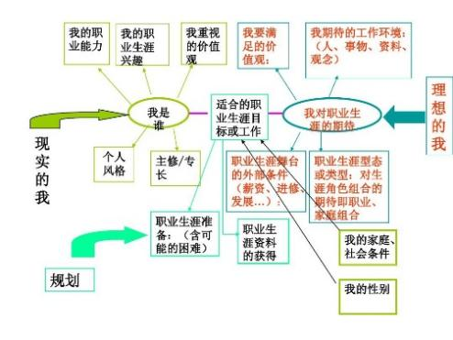

**生涯规划大赛——第十届“职业生涯规划大赛”四学院联合初赛成功举办**

为深入贯彻落实“生涯导航”计划，深入开展“宏志助航计划”就业帮扶项目，引导大学生树立正确的成才观、科学的就业观，合理规划大学生学习生活，增强大学生认识自我、了解职业、 确定职业目标的意识，提高就业技能与实践能力，培养高质量人才，推动学校就业工作的深入开展。2023年4月24日，机械与运载工程学院、材料科学与工程学院、化学工程与技术学院、化学学院举办太原理工大学举办第十届“职业生涯规划大赛”四学院联合初赛。

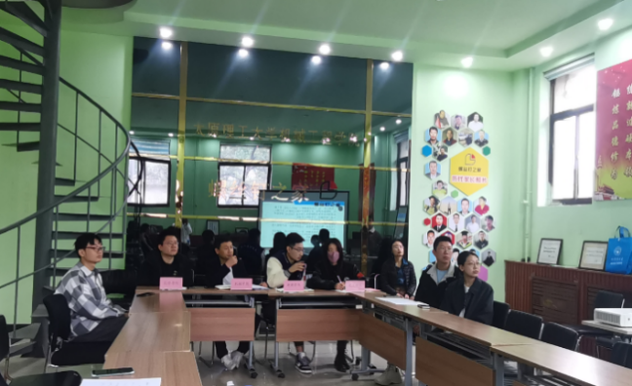

本次职业生涯规划大赛四学院初赛共分为三个阶段，赛事紧张刺激、竞争激烈。赛后，老师为参赛选手颁发了证书，此次“职业生涯规划大赛”四学院初赛，共评出四个一等奖，四个二等奖，六个三等奖，参赛选手也将代表各家学院参加学校组织的复赛和决赛。通过职业生涯规划大赛，让同学们了解职业生涯规划，找准生涯方向，对外来发展有更加明确的目标，提升就业技能和实践能力。

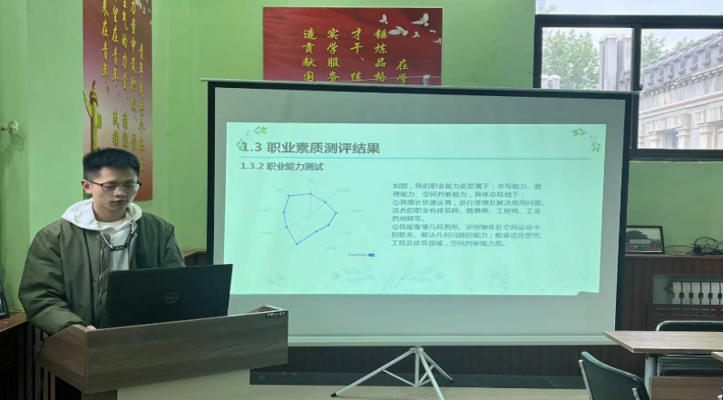

**（三）基础设施**

**“一站式”学生社区建设情况介绍**

学校坚持以学生需求为出发点和落脚点，配备学生活动室，可灵活预约开放空间。

信息多跑路、学生少跑腿。为加强学生社区基础设施和功能化建设，设立校院领导面对面、学业发展中心、学业辅导中心等活动空间，将线下“一站式”服务大厅建设和线上“一站式”学生社区系统相结合。

线上预约系统介绍——即日起，我校师生可以预约使用“一站式”学生社区活动空间，进行各类学生活动。

活动空间使用——校院领导面对面、学业发展中心、学业辅导中心、朋辈辅导中心、学生服务中心、党建活动中心、沙龙活动室、国防教育阵地、导师见面室、思政教师研讨室、学科竞赛小组讨论室、培训室、独立谈话室、共享会议室、基层团组织服务中心、青年志愿者服务中心、学生社团服务中心、大学生艺术指导中心、科研创新与社会实践指导中心、新媒体活动室、大学生活动服务中心和研究生活动服务中心等。

